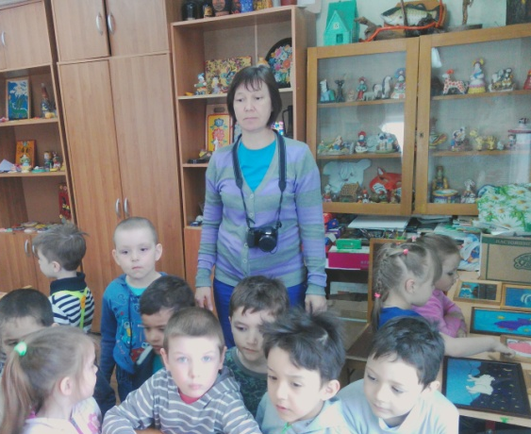
Экскурсия в Дом творчества

17 апреля 2018 года муниципальное казенное учреждение дополнительного образования «Дом творчества» встречал воспитанников средней группы детского сада №1 поселка Рамешки.
Для ребят была проведена экскурсия.

Рассказ о Доме творчества сопровождался демонстрацией лучших работ обучающихся представленных на выставках и в альбомах.

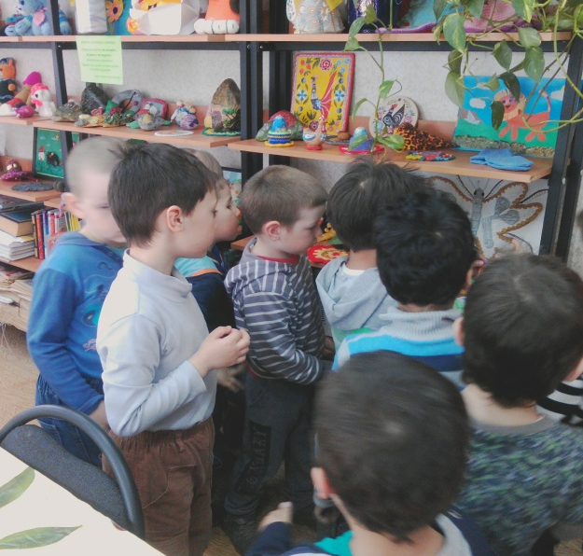

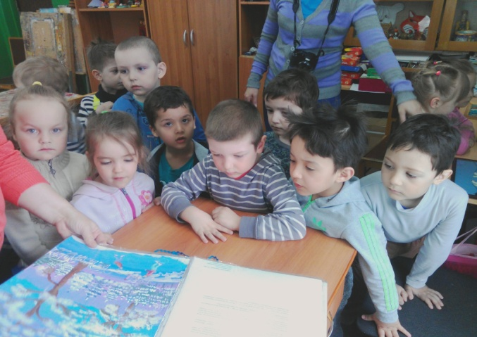

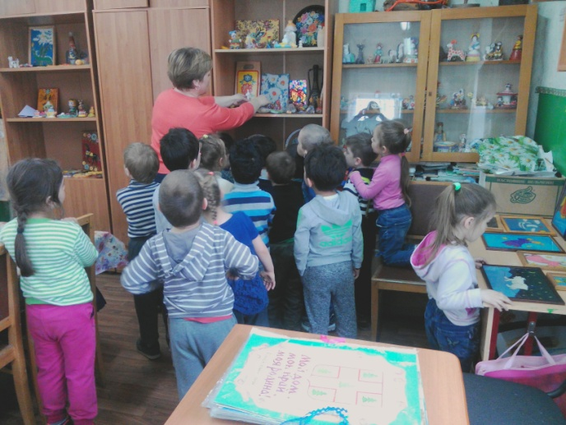
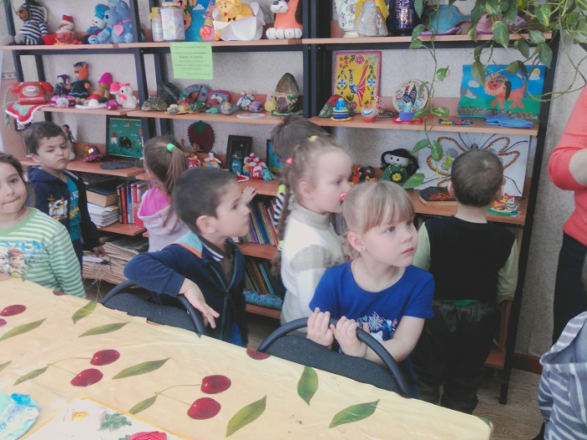

В завершении ребята поучаствовали в мастер - классе по оригами. Каждый сделал для себя сувенир «Зайка».

